物品系统

**版本及更新记录**

|  |  |  |
| --- | --- | --- |
| 版本号及完成时间 | 该版本作者 | 该版本更新内容提要 |
| Version 1.0：2016-11-15 | 薛莲 | 建立文档基础框架 |

**文档目录**

目录

一、 系统定位 1

二、 系统内容 1

1. 装备 1

2. 道具-药品 1

3. 道具-道具 3

4.道具-杂物 4

5.在战斗状态使用限制 8

6.绑定规则 8

7.叠加规则 8

8.物品获取说明 8

# 系统定位

物品系统是指游戏内出现的所有物品的集合。

# 系统内容

物品系统总共分为两个大类，装备和道具。

## 装备

包括武器、防具、饰品，共8个部件。在战斗状态中不能使用状态，非战斗状态中替换对应的装备部件。

装备不做介绍，装备系统详见[..\装备系统\装备系统.docx](../装备系统/装备系统.docx)

## 道具-药品

药品是游戏中必不可少的部分，可以为玩家增加额外的加成以及带来的属性变化。

##### 2.1药品分类

如下表所示：

|  |  |  |
| --- | --- | --- |
| 药品类型 | 举例 | 效果说明 |
| 生命 | 果糖粉 | 立刻获得大量生命值 |
| 魔力 | 魔力药剂 | 立刻获得大量魔力值 |
| 攻击 | 胰岛素 | 增加攻击百分比 |
| 暴击 | 肾上腺素 | 增加暴击比分比 |
| 防御 | 阿可达 | 增加防御百分比 |

共5个效果

##### 2.2药品效果

药品使用后获得一定的效果，效果可能会持续一定时间，也可能产生一个立即效果。

* 持续时间的药品效果是否叠加看药品说明

##### 2.3药品使用

玩家点击背包内药品即可获得对应效果。

1. 玩家在战斗过程中或脱战后点击药品
2. 玩家获得药品效果

例如：

玩家在战斗中点击背包中的血瓶，立刻获得生命+50。

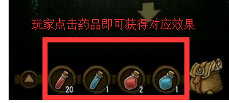

* 持续时间的药品效果是否叠加看药品说明
* 药品增加不可超过规定上限，超过上限则不叠加。
* 玩家处于满状态（满血满魔）无法使用加血加魔道具。可以点击，但在屏幕中央以白色文字提示“您暂时不需要此物！”

##### 2.4药品获得方式

玩家可通过掉落、购买、合成获得药品

* 药品合成动画：点击合成之后，2-3的产着气泡的化学容器相互碰撞，产出对应药品icon

## 道具-道具

道具使用后获得一定的效果，效果可能会持续一定时间，也可能产生一个立即效果。

道具的使用可以加快游戏进程，带来更好的体验。

##### 3.1道具分类

如下表所示：

|  |  |  |
| --- | --- | --- |
| 道具类型 | 举例 | 效果说明 |
| 陷阱 | 拆卸鼠 | 放置出一只机械鼠，机械鼠撞击陷阱，陷阱消失 |
| 照明 | 远目镜 | 点击卷轴之后，整个地图结构可以看清 |
| 取宝 | 无人机 | 派出无人机，飞到宝箱上面，开启宝箱 |
| 移动 | 推进器 | 使用道具，在道具范围内玩家任意点击一个地点，玩家即可出现在选中地点 |
| 探索 | 寻宝专家 | 使用后，可以看到宝箱位置 |
| 洗点 | 列格罗芬 | 重置属性点 |
| 隐身 | 隐身胶囊 | 获得隐身效果 |

共有7个类型的道具

##### 3.2道具效果

道具使用后获得一定的效果，效果可能会持续一定时间，也可能产生一个立即效果。

* 持续时间的道具效果是否叠加看道具说明

##### 3.3道具使用

点击即可触发道具效果

玩家使用流程：

1. 玩家在副本中处于脱战状态
2. 玩家打开背包
3. 玩家点击背包中对应道具
4. 玩家获得道具效果

例如：

玩家在副本中点击“推进器”道具，确认点击自己想要前进的地点，就立刻出现在选好的地点

* 若玩家没有脱战，可以点击道具，在屏幕中间以红色字体提示“战斗中无法使用！”
* 没有脱战无法打开背包

道具表现动画：

* 拆卸鼠：放置出一只机械鼠，机械鼠撞击陷阱，陷阱消失
* 无人机：派出无人机，飞到宝箱上面，开启宝箱
* 推进器：使用道具，在道具范围内玩家任意点击一个地点，玩家即可出现在选中地点
* 寻宝专家：使用后，可以看到宝箱位置
* 隐身胶囊 ：获得隐身效果，角色呈现半透明状态
* 卷轴/纸张：点击旋转2圈，然后平铺在屏幕中央，纸张展开效果

##### 3.4道具获得方式

玩家可通过掉落、购买、合成获得道具

## 4.道具-杂物

杂物指游戏中的材料、任务品、等除了药品和道具以外的所有物品。

##### 4.1杂物分类

如下图所示：

|  |  |  |
| --- | --- | --- |
| 杂物分类 | 举例 | 效果说明 |
| 材料 | 钛 | 这是一种可以制作的料 |
| 任务品 | 日志卷 | 点击卷轴之后，整个地图结构可以看清 |
| 配方 | 肾上腺素 | 制作的药品可以增加暴击百分比 |
| 书籍 | 发动机1-2章 | 飞船制作发动机其中的一页 |

##### 4.2杂物-材料

材料是游戏中用于制造消耗的材料

###### 4.2.1材料的使用

材料用于制造

###### 4.2.2材料的制造

游戏中有两个地方需要使用材料，分别是药物的制造和飞船的制造

材料的制造这里指的是药物的制造合成

飞船制造药物详见[..\飞船系统\飞船系统.docx](../飞船系统/飞船系统.docx)

玩家制造流程：

1. 玩家点击“化学实验室”功能按钮
2. 进入化学实验室界面
3. 选择需要制作的药品
4. 点击“制作”按钮制作
5. 制作成功，消耗材料，获得物品

玩家进入打开化学实验室界面，界面框中会显示玩家当前背包中拥有的材料可以制造什么，数量为多少的。

材料制造物品的统计是共享的

例如：A和B都需要材料钛，玩家选A制造，会把材料钛消耗掉，此时关于统计就要做出新的变化

* 若玩家材料不足无法制作对应药品
* 不满足制作条件，“制作”按钮为灰色，可以点击，但会在屏幕中央红色字体提示“材料不足，无法制造”
* 没有配方的药品为锁定状态，可以进行点击查看，但无法制作
* 制作成功会消耗对应的材料
* 制作成功药品会出现在背包中
* 背包空间不足无法制造,并在屏幕中央用红色字体提示“背包空间不足无法制造”

下图为化学实验室界面

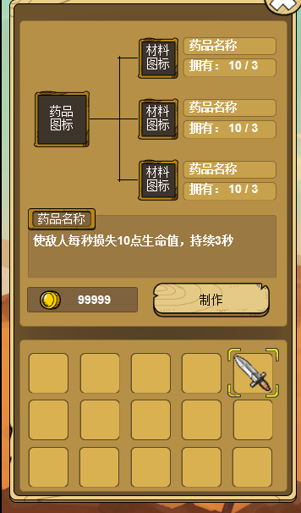

* 流程

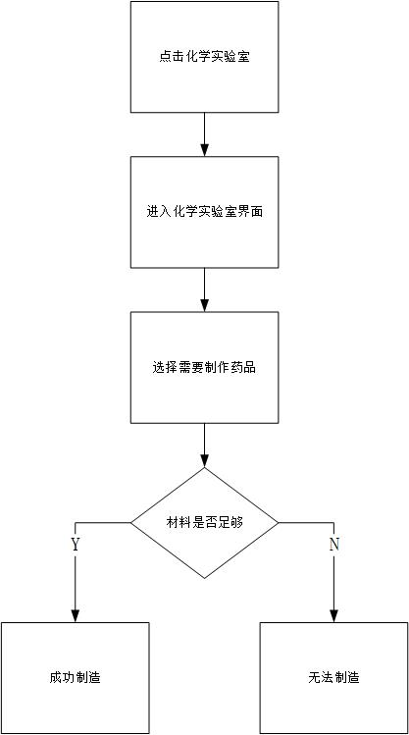

###### 4.2.3材料获得方式

副本掉落、系统奖励

##### 4.3杂物-配方

玩家获得配方才可以进行制作

配方记录着制作该配方需要多少材料，什么材料

玩家使用流程：

1. 玩家点击背包
2. 点击配方
3. 弹出TIPS“学习”按钮
4. 点击“学习”按钮，获得学习动画
5. 学习成功后，配方单消失

* 获得配方的药剂会在化学实验室制作界面解锁

###### 4.3.1配方获得方式

玩家通过副本掉落、系统奖励获得新配方

玩家在获得配方提示：‘获得新配方，点击查看’

* 已获得配方不可重复获得学习
* 已学习配方再次获得将会占用一个格子，可以点击，屏幕中间红色文字提示“您已学习该配方！”

##### 4.4杂物-任务品

任务品顾名思义是用来交任务，是系统指定物品

###### 4.4任务品获得方式

副本掉落

##### 4.5杂物-书籍

书籍，是游戏制作飞船必须品。只有收集到书籍才可以查看到需求材料，才可以收集材料进行制作。

1. 玩家点“飞船”按钮
2. 进入飞船界面
3. 进入之后可以查看飞船收集进程
4. 收集完成即可查看需要什么材料

* 收集好的书籍章节显示绿色字体，未收集书籍章节显示红色字体
* 点击对应按钮即可查看对应部分的收集进度

如下图所示：

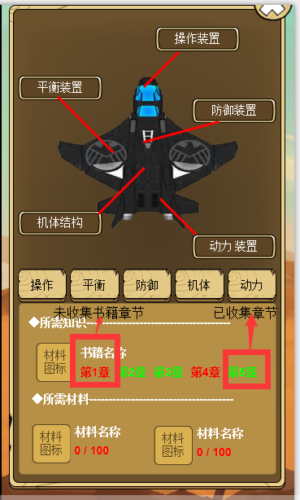

###### 4.5.1书籍获得方式

怪物掉落、解谜获得、系统奖励

## 5.在战斗状态使用限制

为了不和战斗状态相冲突，或对战斗产生影响，某些物品在战斗中不能使用。

* 某一些道具设定为战斗中无法使用。如：拆卸鼠
* 某一些药品设定为战斗中无法使用。如：隐身胶囊
* 更多战斗中无法使用的道具需要结合实际情况进行设定

## 6.绑定规则

由于游戏为单机游戏，所以物品默认为绑定

## 7.叠加规则

同一ID物品可能改变属性的，是不可叠加的。这些物品有：装备，限时物品、书籍页、配方

叠加的规格定4种，需要超量使用的定为50个，只有药品和材料需要高频使用；使用频率不高或来源稀少的的定为10、5个；不能叠加的物品定为4个。【暂定】

如下表所示：

|  |  |
| --- | --- |
| 叠加数量 | 物品种类 |
| 50个 | 药品、材料 |
| 10个 | 道具 |
| 5个 | 纯任务品 |
| 1个 | 不可叠加物品 |

## 8.物品获取说明

发放物品奖励的途径有以下几种：

1. 怪物掉落：普通怪物、精英怪物、BOSS怪物、
2. 宝箱掉落：宝箱和柜子
3. 任务奖励：系统任务、成就奖励
4. 升级奖励：升级高额奖励
5. 合成制造：玩家合成制作物品